PREMIERE ANNEE DE PREMIER CYCLE 1C1

Maîtrise de la lecture de notes

Ecriture par imitation / dictée d’écriture
Lecture sur double portée clef de sol et clef de fa
Lecture sur une portée avec un tempo régulier et sur des rythmes simples
Lecture /verticale / relative / sur répertoire
Ordonnances : relativité et visualisation des intervalles jusqu’à la tierce

Etendue de la lecture de notes en clef de sol

Etendue de la lecture de notes en clef de fa
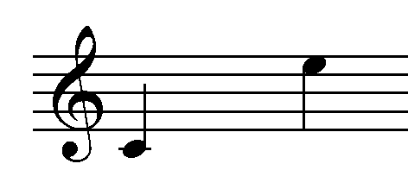

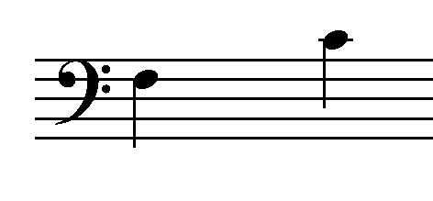

Maîtrise du rythme

Exercices sensoriels
Chiffrages simplifiés
Frapper la pulsation
Travail avec différents modes de lecture :
- Frapper
- Parler
- Reproduire sur instruments

Improvisations et jeux rythmiques
Travail sensoriel binaire/ternaire
remière approche du ternaire
Rythmes binaires :





Maîtrise du chant

1 Intonation et lecture chantée
Tessiture :

Education de la voix par la pratique de chansons et de thèmes choisis (aquisition d’un répertoire)

Intonation : travail des ordonnances simples (secondes et tierces)
Chansons d’intervalle
Canons
Chants préparés avec ou sans paroles (nuances, tempo, phrasé, respiration)

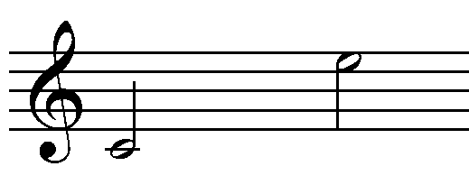

2 Mémorisation
Mémorisation sur chansons ou phrases courtes
Transposition après mémorisation

3 Improvisation
Question/ réponse
Rythmique

Maîtrise de l’écrit

1 Dictée rythmique
Sensorielles sur phrases courtes (imitation, improvisation)
Jeux : binaire/ternaire
Traditionnelles et parties manquantes
Fragments mesurés et non mesurés
Pas de dictée rythmique en ternaire

2 Dictée mélodique
Reconnaissance des mouvements sonores et neumes complexes
Sons conjoints et répétés- non mesurés- de 6 à 10 sons- première note donnée
Majeur/mineur
Exercices sur l’accord parfait
Initiation simple aux intervalles harmoniques de 2 sons (secondes et tierces)
Dépistage de fautes

*
Maîtrise du langage musical

1 La portée et la double-portée

2 La clef de sol et la clef de fa

3 Nom des notes, mouvements conjoints et mouvements disjoints

4 Les intervalles de la gamme

5 Les valeurs de notes de la ronde à la double croche et les silences correspondants

6 La mesure, la barre de mesure, la double-barre et la barre de reprise

7 Les mesures à 2,3 et 4 temps binaires et ternaires

8 Les liaisons

9 Les nuances : f, ff, p, pp, mf, crescendo et decrescendo

10 Les tempos

